waveTap_Qt
Утилита чтения данных по различным протоколам

Документация к версии 1.5.0.26

Оглавление

Введение 3
1. Первоначальная настройка 4
2. Выбор данных для чтения 11
3. Получение данных с сервера 14
4. Параметры командной строки 16
4.1. Другой вариант с параметром –s 21
5. Прочие замечания 22

Введение

Утилита waveTap_Qt (далее просто waveTap) предназначена для считывания данных с серверов по определённым протоколам и последующей конвертации данных в файлы, пригодные для использования в других утилитах, или записи данных в БД WSG.
Текущая версия waveTap поддерживает протоколы ISI, XFER, SEEDLINK и ARCLINK при чтении с серверов и может записывать данные напрямую в БД WSG, либо в файлы форматов CSS (Center for Seismic Studies) версии 3.0 или Mini-Seed.
Утилита имеет графический интерфейс и может быть скомпилирована и запущена в различных операционных системах. На данный момент произведена сборка и тестирование в следующих операционных системах:
- MS Windows (32- и 64-битная);
- openSUSE (семейство Linux, 32- и 64-битная);
- Mac OS X 10.9 (для процессоров Intel);
- iOS (тестовый запуск в эмуляторе);
- Android (на процессоре ARM);
- Solaris (на процессорах x64 и Sparc).
waveTap представляет собой обновлённую и дополненную утилиту isiTap (Qt-вариант) и требует для сборки библиотеку Qt, некоторые из библиотек NRTS, разработанных и предоставленных Дэвидом Чавезом (David Chavez) версии от 11.03.2013, и библиотеку libslink из состава утилиты slinktool версии 4.3 (автор: Chad Trabant, ORFEUS Data Center/EC-Project MEREDIAN, IRIS Data Management Center). Для успешной сборки на разных ОС и для удовлетворения некоторых дополнительных требований к waveTap в исходный код библиотек Chavez-а и Trabant-а были внесены многочисленные изменения. Например, библиотека libslink была дополнена для поддержки протокола ARCLINK.
Сборка waveTap для MS Windows, Linux и Mac OS X требует 4-ой или 5-ой версии Qt (проверена сборка для Qt 4.8.5 и 5.2.1). Сборка для iOS и Android требует 5-ой версии Qt (проверено для Qt 5.2.1). Сборка для Solaris проверена для 4-ой версии Qt. Для MS Windows поддерживаются компилятор Microsoft с проектом для MS Visual Studio 2008 и компилятор GNU (mingw) с проектом для Qt Creator. В остальных ОС необходим компилятор GCC или иной предоставляемый системой (GCC-frontend clang, CC). Также есть проект для Solaris Studio.
Не все иллюстрации в тексте этой документации сделаны по последней версии waveTap. На это не следует обращать внимание, это значит, что в последней версии программы всё выглядит точно так же.

Первоначальная настройка

Основное окно программы имеет вид, показанный на рис. 1. Если перед первым запуском в директории программы нет ini-файлов с её настройками, то список станций и список каналов будет пуст, а в списке серверов будет одно значение по умолчанию. Если ini-файлы присутствуют, то окно будет выглядеть в соответствии с настройками.

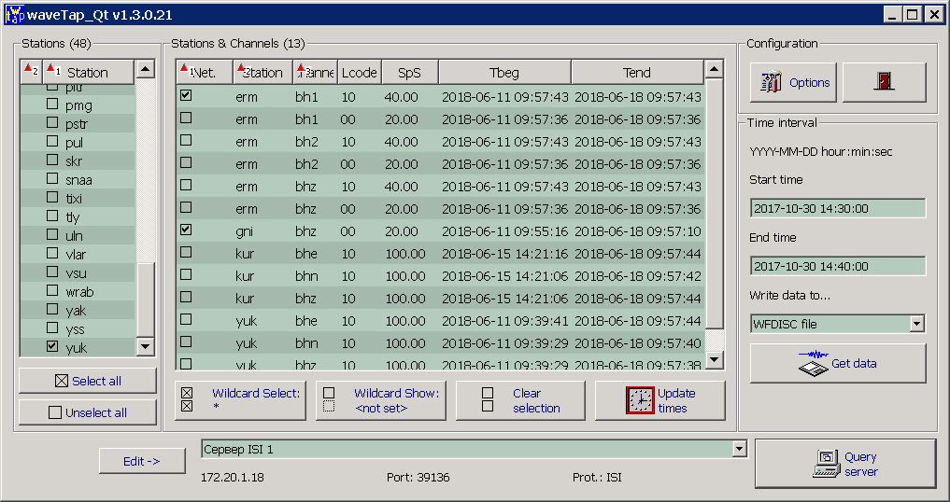
Рис. 1. Общий вид основного окна waveTap (англ.)

Язык интерфейса может быть изменён на русский. Чтобы сменить язык интерфейса, нужно нажать кнопку «Options», после чего появится окно, показанное на рис. 2.
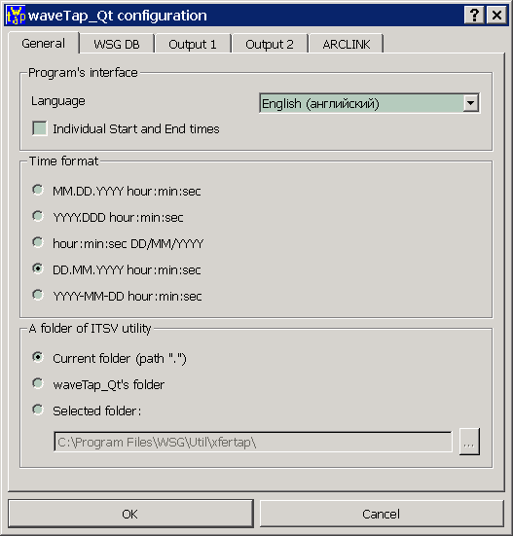
В выпадающем списке справа от надписи «Language» нужно выбрать пункт «Russian (русский)», и окно примет вид, показанный на рис. 3. Если нажать «OK», то и основное окно и все окна, которые показывает программа, будут на русском языке. Нажатие кнопки «Отмена» / «Cancel» отменит изменения настроек.
Далее в этой документации будут использоваться русские названия элементов в окнах программы.

Рис. 2. Окно настроек waveTap (англ.)

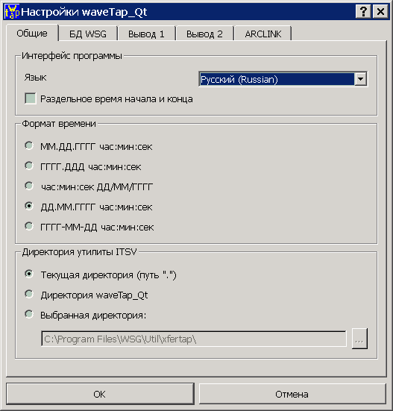
Также в окне настроек можно:
- Включить раздельное запоминание времени начала и конца интервала для различных серверов (при снятой галочке время будет общим для всех серверов);
- Выбрать формат, в котором будет отображаться время в списке каналов и в полях времени начала и конца интервала;
- Выбрать директорию, в которой находится утилита ITSV, позволяющая в наглядном виде просматривать данные, полученные от сервера;
- На закладке «БД WSG» настроить подключение к БД WSG;
- На закладках «Вывод N» задать параметры вывода в файлы CSS3 и Mini-Seed;
- На закладке «ARCLINK» задать параметры для протокола ARCLINK.
Рис. 3. Окно настроек waveTap (рус.)

Если данные будут записываться в БД WSG, то нужно настроить параметры подключения к ней. Для этого нужно перейти на закладку «БД WSG» (рис. 4).
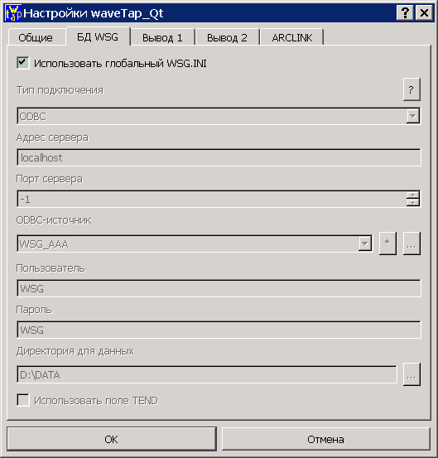
Здесь можно:
- Установить галочку «Использовать глобальный WSG.INI». В этом случае остальные настройки будут недоступны и все параметры подключения к БД WSG будут браться из файла WSG.INI (должен быть доступен просто по имени «wsg.ini», например, находиться в системной папке Windows или папке программы waveTap);
- Снять вышеупомянутую галочку и настроить подключение самостоятельно (рис. 5). В данный момент поддерживаются все типы СУБД, которые поддерживаются библиотекой Qt, но с замечаниями. Краткое пояснение можно увидеть, нажав кнопку со знаком вопроса справа от «Тип подключения».

Рис. 4. Настройка подключения к БД WSG.

Также есть особый тип подключения на основе ODBC для БД WSG в формате баз данных MS Access, позволяющий указывать файл MS Access с расширением MDB, а не источник ODBC.
Для типов подключения, которые по каким-то причинам не поддерживаются, выводится соответствующая надпись.
Чтобы конкретный тип подключения поддерживался, он должен поддерживаться библиотекой Qt, а также, в определённых случаях, в ОС должен быть установлен драйвер от производителя СУБД.
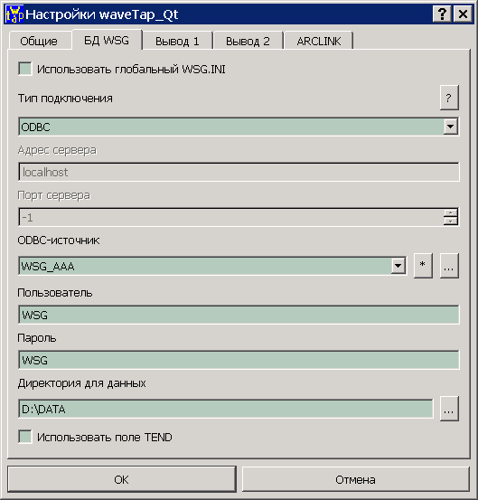
В поле «Тип подключения» можно выбрать тип СУБД, которая используется для БД WSG. В зависимости от типа, могут быть доступны поля «Адрес сервера» (далее «А») и «Порт сервера» (далее «П»), а поле, которое на рис. 5 называется «ODBC-источник» (далее «И»), может быть названо по-другому.
Потенциально поддерживаются следующие типы подключения:
- ODBC. А и П недоступны. И – «ODBC-источник», выбирается из списка настроенных в системе ODBC-источников. Кнопка «…» справа от И откроет системную программу настройки ODBC-источников (Администратор источников данных ODBC).

Рис. 5. Самостоятельная настройка подключения к БД WSG.

Кнопка со звёздочкой обновит список источников в поле «ODBC-источник», после того как их список был отредактирован в «Администраторе источников…»;
- SQlite v3 (версии 3 и выше). А и П недоступны. И – «Файл базы данных», представляет собой файл БД в формате SQLite, вводится вручную или выбирается в окне диалоге с помощью кнопки «…» справа от И;
- MySQL / MariaDB. А и П доступны. И – «Базы данных», представляет собой имя базы данных на сервере, вводится вручную;
- PostgreSQL. Вид такой же, как для пункта 3;
- Sybase. Вид такой же, как для пункта 3;
- SQLite v2 (версии 2) . Вид такой же, как для пункта 2;
- Interbase / Firebird. Вид такой же, как для пункта 3, плюс есть кнопка «…» для выбора файла БД. В этой СУБД существует возможность в качестве источника указывать как имя файла БД, так и её «псевдоним» (alias), если он настроен в СУБД, что равноценно имени БД, как, например, у MySQL;
- IBM DB2. Вид такой же, как для пункта 3;
- MS Access MDB. Вид такой же, как для пункта 2. Работает на основе ODBC, позволяет указать файл БД WSG с расширением MDB или ACCDB.
Далее указываются пользователь и пароль, если это нужно (для MS Access и некоторых других СУБД может быть не нужно).
Наконец, обязательно нужно указать директорию, в которую будут записываться файлы с данными для БД WSG (может быть локальная или сетевая папка). Кнопка «…» справа от поля откроет диалоговое окно для выбора папки.

Если данные будут записываться в файлы CSS3 или Mini-Seed, то можно настроить некоторые параметры записи в файлы. Для этого нужно перейти на закладки «Вывод 1» и «Вывод 2» (рис. 5.1).

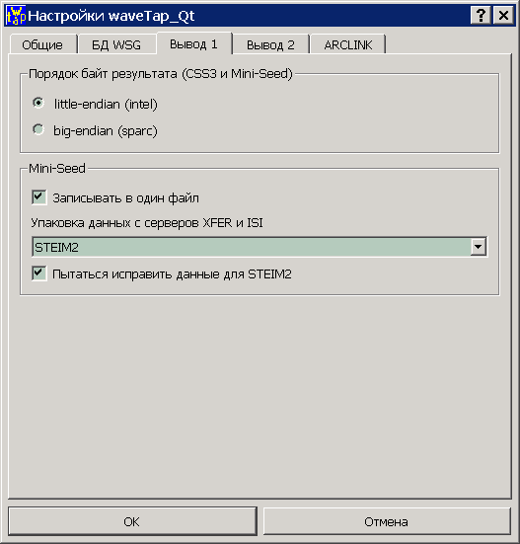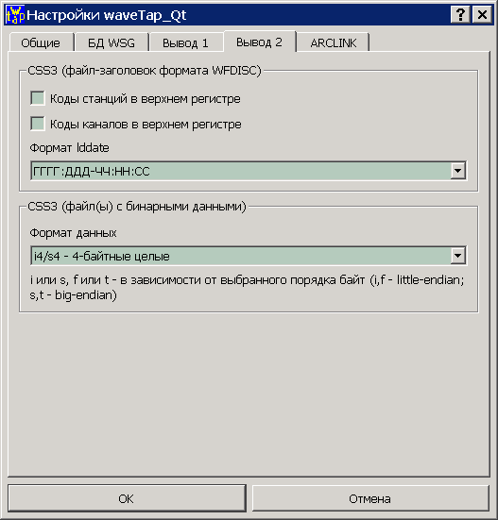
Рис. 5.1. Настройка записи в CSS3 и Mini-Seed.

На закладке «Вывод 1» можно сменить порядок байт в выходных файлах с бинарными данными (эта настройка действует и для CSS3, и для Mini-Seed).
Для Mini-Seed можно задать следующие настройки:
- Галочка «Записывать в один файл». Если эта галочка установлена, то данные всех станций и каналов будут записаны в один файл. Когда пользователь при сохранении в Mini-Seed указывает имя файла, то данные попадут в этот единственный файл с указанным именем. Если галочка снята, то данные каждого канала будут записаны в отдельный файл Mini-Seed. Когда пользователь при сохранении в Mini-Seed указывает имя файла, то данные попадут в файлы, имена которых будут состоять из указанного пользователем, плюс код станции, канала и т.д.
- Метод упаковки в Mini-Seed для серверов XFER и ISI. При сохранении данных в файлы Mini-Seed, для серверов SEEDLINK и ARCLINK не требуется преобразовывать данные, однако, для серверов XFER и ISI данные нужно сначала упаковать в формате Mini-Seed. Наиболее предпочтительный и экономичный по размеру метод упаковки – STEIM2, но в случае ошибок при упаковке (алгоритм STEIM2 имеет некоторые ограничения) можно воспользоваться другими методами (STEIM1 или INT32). Ошибки STEIM2 возникают из-за аномально резких перепадов замеров (что означает ошибки при регистрации замеров).
- Если, как говорится выше, при упаковке методом STEIM2 возникли ошибки, их можно попытаться исправить, установив галочку «Пытаться исправить … STEIM2». Если галочка установлена, то при аномально резких перепадах соседних замеров (разница значений занимает более 30 бит) будет сделана попытка сгладить резкий перепад таким образом, чтобы соседние значения отличались менее чем на 30 бит. После такой коррекции STEIM2 сможет упаковать данные без ошибок.

На закладке «Вывод 2» можно настроить вывод в CSS3. Если галочки «Коды станций в верхнем регистре» и «Коды каналов в верхнем регистре» установлены, то коды станций / каналов будут записываться в заголовочный файл CSS3 (формата WFDISC) в верхнем регистре, если не установлены – в нижнем регистре.
«Формат lddate» определяет, в каком формате будет записываться поле lddate в заголовочный файл WFDISC.
«Формат данных» для файлов с бинарными данными CSS3 определяет в каком виде значения замеров будут записываться в файлы (и отмечаться в заголовке WFDISC). Порядок байт, установленный на закладке «Вывод 1», также влияет на название типа данных.
Для порядка байт little-endian данные в CSS3 могут быть записаны в форматах:
i4, i2, f8, f4.
Для порядка байт big-endian данные в CSS3 могут быть записаны в форматах:
s4, s2, t8, t4.
Здесь i4/s4 – 4-байтное целое, i2/s2 – 2-байтное целое, f8/t8 – 8-байтное число с плавающей точкой, f4/t4 – 4-байтное число с плавающей точкой.
a0 – текстовый (не бинарный) формат, в котором каждый замер представлен в виде десятичного числа. Числа в файле с данными разделены переводом строки, т.е., одна строка в файле – одно число. Этот формат не зависит от порядка байт.
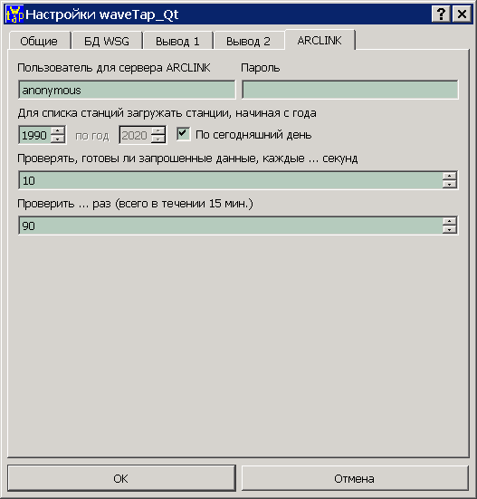
Для работы протокола ARCLINK нужны некоторые параметры, задаваемые на закладке «ARCLINK» (рис. 5.2).
«Пользователь…» и «Пароль» – имя пользователя и пароль, которые обязательно передаются серверу ARCLINK перед любыми запросами данных. В качестве пользователя можно задать адрес электронной почты или любую другую строку. Вероятно, в зависимости от настроек сервера, может быть задействована система авторизации, позволяющая вход только заданному кругу пользователей. Однако, в текущей версии waveTap проводились только тесты с сервером без включенной авторизации, не различающим пользователей, поэтому можно было в качестве пользователя задать любую строку.

Рис. 5.2. Настройка протокола ARCLINK.

Далее задаётся период, за который станции и каналы выбираются на сервере для загрузки в списки стаций / каналов в главном окне программы. Если галочка «По сегодняшний день» установлена, то верхняя граница периода – по текущий момент.
Сервер ARCLINK – архив данных за длительные периоды. Данные в этом архиве могут быть распределены по нескольким физическим серверам, поэтому выборка данных по запросу, особенно за большие периоды, может занять много времени. После запроса, у сервера ARCLINK нужно «спрашивать», готовы ли данные. Такое ожидание может занять значительное время, поэтому на закладке «ARCLINK» есть настройки процесса ожидания.
«Проверять, готовы ли запрошенные данные, каждые … секунд». Если данные не готовы «почти сразу» после первого запроса, через сколько секунд проверять готовность данных вновь. Назовём это числом A.
«Проверить … раз». Сколько раз делать паузу на кол-во секунд, описанное выше. Назовём это числом B. Полный интервал ожидания рассчитывается, как A * B, и полученное время указывается после «Проверить … раз» (пересчитывается при любом изменении A или B). Если это полное время ожидания прошло, а сервер так и не сообщил о готовности данных, waveTap выдаст сообщение об ошибке, прекратит проверки и отзовёт запрос данных с сервера.
На данный момент waveTap поддерживает только работу с серверами ARCLINK без авторизации (любой пользователь) и без шифровки данных. Если запрошенные данные полностью или частично зашифрованы, waveTap не сможет скачать весь запрос. Для расширения возможностей требуются дополнительные тесты.
После смены языка на русский основное окно будет иметь вид, показанный на рис. 6.

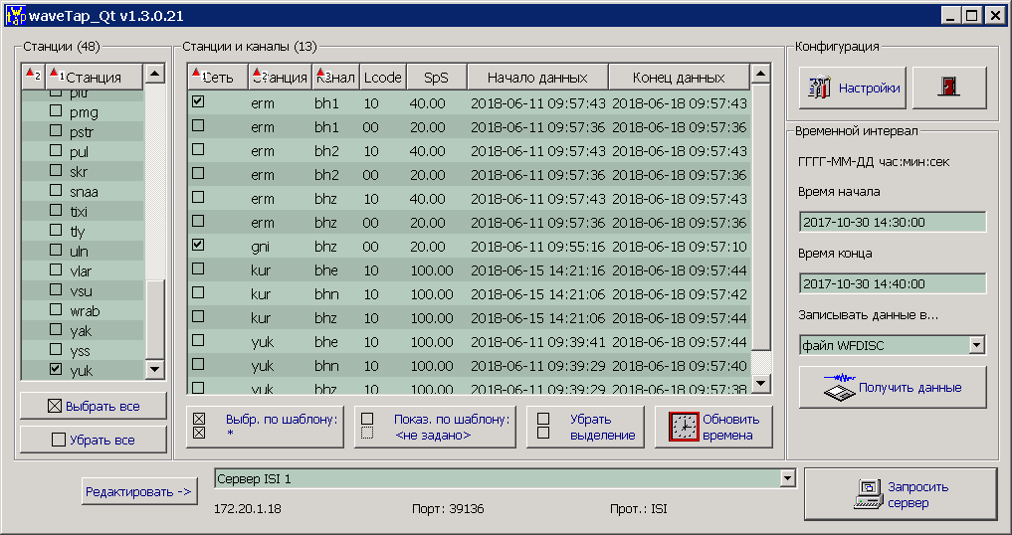
Рис. 6. Общий вид основного окна waveTap (рус.)

Далее нужно задать список серверов, с которых можно считывать данные. Для этого нажимаем кнопку «Редактировать ->» в левом нижнем углу окна. Появится окно настройки серверов, показанное на рис. 7.

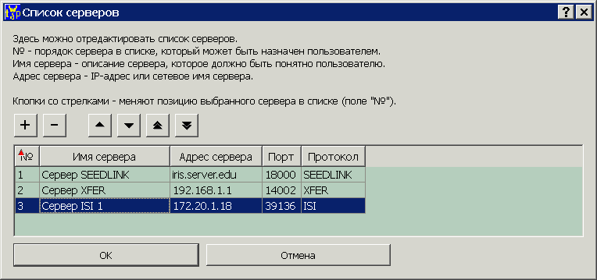
Рис. 7. Окно настройки серверов с данными

Список серверов можно отсортировать по любому полю и даже по нескольким полям, аналогично списку каналов в основном окне программы (о сортировке списка каналов см. в следующем разделе).
В поле «№» задаётся уникальный номер сервера в списке; он лежит в пределах от 1 до количества серверов в списке. Номер может быть изменён как непосредственно в поле таблицы, так и кнопками , , и (см. ниже). С помощью номера пользователь может выстроить сервера в желательном порядке, отсортировав список по полю «№». При добавлении нового сервера номер ему присваивается автоматически.
В поле «Имя сервера» задаётся понятное для человека описание сервера.
В поле «Адрес сервера» задаётся сетевой адрес сервера (в виде IP-адреса или сетевого имени, если оно доступно).
В поле «Порт» задаётся порт, по которому можно общаться с сервером по выбранному протоколу (по умолчанию 39136 для протокола ISI, 14002 для XFER, 18000 для SEEDLINK и 18001 для ARCLINK).
В поле «Протокол» из выпадающего списка выбирается один из доступных протоколов. При выборе протокола порт автоматически меняется на порт по умолчанию для выбранного протокола.

Пример заполнения полей:

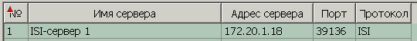
Рис. 8. Пример строки с параметрами сервера

«№» – «1». Первоначально ставится автоматически, но позже может быть изменён пользователем.
«Имя сервера» – «ISI-сервер 1». Может быть задано любой понятное пользователю описание.
«Адрес сервера» – «172.20.1.18». В данном случае это IP-адрес (четыре целых числа, разделённые точками), но можно задать и сетевое имя сервера, например, «seedserver» или «seedlink.server.ru».
«Порт» – «39136». Это целое число – порт на сервере. На этом порте обслуживаются запросы по заданному протоколу.
«Протокол» – «ISI». Протокол передачи данных. Выбирается из выпадающего списка протоколов, которые поддерживаются программой.
ВНИМАНИЕ: Один и тот же сервер можно задать несколько раз для разделения различных групп выбранных каналов, отличаться они будут в этом случае только номером («№»).
Кнопка добавляет новый сервер в список.
Кнопка удаляет выбранный сервер из списка.
Кнопка уменьшает поле «№» выбранного сервера на 1 (сдвигает его вверх по номеру), – увеличивает на 1, – номер выбранного сервера становится равным 1 (перемещается на первое место по номеру), – номер выбранного сервера становится равным кол-ву строк в списке серверов (перемещается на последнее место).
Кнопка «OK» сохранит список серверов, «Отмена» отменяет изменения. При сохранении, если для какого-либо сервера поле «Имя сервера» осталось пустым, то оно будет автоматически заполнено «Адресом сервера».
Теперь можно в главном окне выбрать один из настроенных серверов в выпадающем списке слева от кнопки «Запросить сервер» и приступить к выбору необходимых данных. Адрес, порт и протокол сервера показываются и внутри выпадающего списка серверов, и под списком в нижней части окна. В выпадающем списке также можно отсортировать список серверов щелчком по полям заголовка (см. рис. 9). Также и в выпадающем списке, и в окне настойки серверов можно менять ширину столбцов (она сохранится в настройках программы).

Рис. 9. Выпадающий список серверов, отсортированный по полю «№»

Кнопка с изображением двери закрывает программу, так же как и кнопка с крестом в заголовке окна.

Выбор данных для чтения

После выбора сервера из списка автоматически будет сделана попытка прочитать для него список станций и каналов. Если удалось подключиться к серверу и получить у него эту информацию, то все доступные на сервере станции будет выведены в список «Станции» в левой части окна, как видно на рис. 10. При неудаче выводится сообщение об ошибке, и список остаётся пустым.

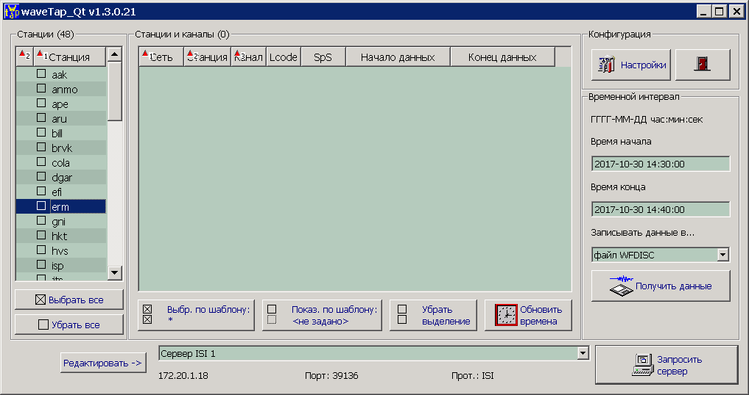
Рис. 10. Список станций после запроса к серверу

Станции в списке отсортированы по коду и имеют слева от кода галочку (квадратик, в котором можно поставить галочку). Если галочку установить, то в список «Станции и каналы» будут добавлены каналы станции с галочкой. В списке «Станции и каналы» слева от кода станции также есть галочка. Установка этой галочки добавит изображение флажка к коду станции в списке «Станции» (см. рис. 11) и будет означать, что данные именно этого канала этой станции нужно прочитать с сервера и записать в файл на диске.
Примечание: для серверов, работающих по протоколам SEEDLINK и ARCLINK в том же поле, где показывается флажок, выводится код сети, например, «GE» или «II». Код сети также выводится в первом поле в списке каналов. Для остальных протоколов это поле остаётся пустым. Код сети нужен, т.к. возможна ситуация, когда одна и та же станция (с одним и тем же кодом станции) имеется для нескольких сетей.

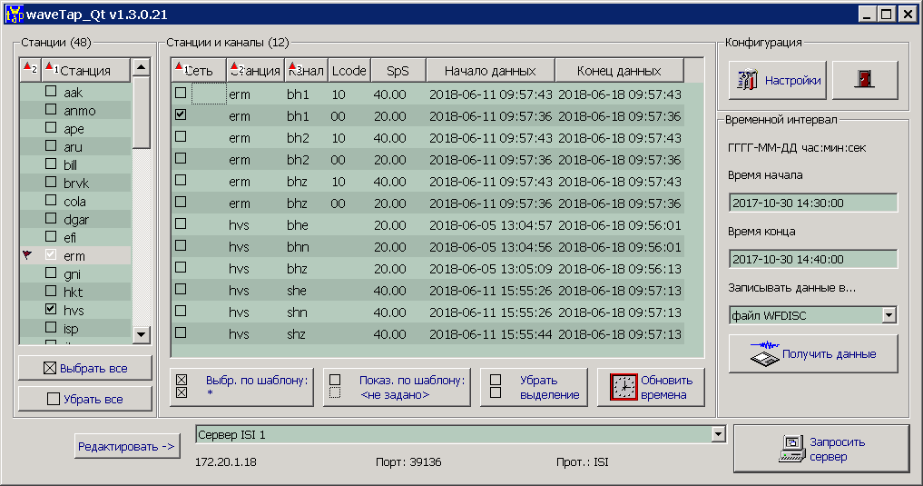
Рис. 11. Выбор канала с данными

Изображение флажка останется в списке «Станции» до тех пор, пока у этой станции выбран хотя бы один канал, даже если галочка в самом списке «Станции» снята.
Кнопка «Выбрать все» поставит галочки для всех станций в списке «Станции», кнопка «Убрать все» снимет галочки для всех станций.
В списке «Станции и каналы», кроме собственно выбора каналов можно выполнять и некоторые другие действия:
1. Кнопка «Выбр. по шаблону» («Выбрать по шаблону») открывает окно, показанное на рис. 12. В этом окне можно задать маску для выбора каналов. После нажатия «OK» галочки для каналов будут проставлены в соответствии с заданной маской. Маска может состоять из латинских букв, цифр и символов «*» (знак умножения) и «?» (знак вопроса). Знак умножения означает любое кол-во любых символов в этом месте строки, знак вопроса – один любой символ в этом месте строки. Например, по маске «?h*» будут выбраны все каналы, в коде которых первая буква может быть любой, на втором месте стоит буква «h», а после неё могут идти любые символы в любом количестве (в т.ч., после «h» может вообще ничего не быть).
Чтобы выбрать все каналы в списке «Станции и каналы», нужно задать в маске только знак умножения или просто оставить маску пустой.
После подтверждения кнопкой «OK» маска также будет написана на кнопке, как показано на рис. 13. Если маска пустая, на кнопке будет надпись «не задано».

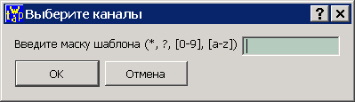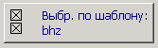
Рис. 12. Выбор каналов по маске Рис. 13. Маска выбора на кнопке

2. По нажатию кнопки «Показ. по шаблону» («Показывать по шаблону») аналогичным образом задаётся маска, а после нажатия «OK» в списке каналов остаются видны только те каналы, которые соответствуют маске. Если среди каналов, не соответствующих маске, были каналы с галочками, то галочки с этих каналов снимутся.
3. Кнопка «Убрать выделение» снимает галочки для всех каналов в списке.
4. Кнопка «Обновить времена». При её нажатии с сервера считывается информация о периоде, за который на сервере есть данные по всем каналам для всех станций (а не только тех, которые видны в списке каналов). Начало и конец периодов показываются соответственно в полях «Начало данных» и «Конец данных». Именно в этом промежутке (или «окне») на сервере имеются данные, которые могут быть прочитаны и записаны в файл. «Окно» всё время движется вперёд (более старые данные удаляются при поступлении новых), поэтому при повторных нажатиях на кнопку «Обновить времена» значения в полях «Начало данных» и «Конец данных» могут меняться.
5. Список каналов можно сортировать по любому полю и даже по нескольким полям. Обычная сортировка по одному полю делается щелчком левой кнопки мыши по нужному полю. В этом случае в поле появляется красная стрелочка, направленная вверх (сортировка по возрастанию). Если ещё раз щёлкнуть левой кнопкой по тому же самому полю, стрелочка станет указывать вниз (сортировка по убыванию). Щелчок левой кнопкой по другому полю переместит стрелочку и сортировку на это поле.
Чтобы сортировать список каналов более чем по одному полю, нужно на клавиатуре нажать клавишу «Ctrl» и, не отпуская «Ctrl», щёлкнуть левой кнопкой мыши по полю, которое должно быть следующим при сортировке. При этом у всех полей, отсортированных таким образом, справа от красной стрелочки будет число, показывающее их порядок при сортировке. Пример (см. рис. 14): можно отсортировать каналы по коду канала (поле «Канал») и времени начала данных (поле «Начало данных»). Тогда все каналы с одинаковым кодом будут отсортированы по времени начала данных.

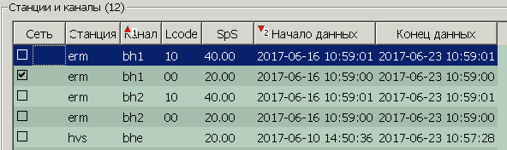
Рис. 14. Пример сортировки по двум столбцам

Чтобы при сортировке по нескольким столбцам поменять направление сортировки (по возрастанию – по убыванию) какого-либо из них, нужно щёлкать по столбцам левой кнопкой мыши, зажав клавишу «Ctrl» (если клавиша не зажата, сортировка переключится на тот единственный столбец, по которому был сделан щёлчок мышью).
Щелчок правой кнопкой мыши в любом месте заголовка включает сортировку по умолчанию – по первому столбцу.
6. Ширину столбцов в списке каналов можно менять по желанию, она будет сохранена в настройках программы.
7. Двойной щелчок левой кнопкой мыши по полю «Начало данных» скопирует значение времени из этого поля во «Время начала» в рамке «Временной интервал». Точно так же, двойной щелчок по полю «Конец данных» скопирует время во «Время конца». Это быстрый способ задать временной интервал для выбора данных.
8. Одинарный щелчок правой кнопкой мыши по полям «Начало данных» и «Конец данных» скопирует время из соотв. поля и во «Время начала», и во «Время конца». Таким образом можно быстро задать интервал в несколько часов / дней и т.д.
9. Список станций тоже можно сортировать по желанию.
Также в списке каналов имеются информационные поля «Lcode» (Location code, код расположения) и SpS (samples per second, кол-во отсчётов в секунду).
Примечание: в связи с особенностями протокола SEEDLINK (но не ARCLINK) для него невозможно рассчитать значение SpS за разумное время для всех каналов, поэтому при необходимости можно рассчитать SpS для одного канала, если сделать двойной щелчок мышью по полю «SpS» нужного канала (если SpS не рассчитано, в поле будет прочерк). При этом также будет вычислено время, т.к. оно нужно для расчёта SpS. Пример – на рис. 15.

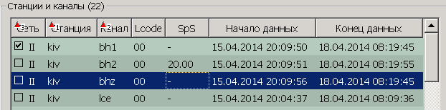
Рис. 15. Пример поля SpS для сервера SEEDLINK

После выбора каналов осталось указать, за какой период нужно выбрать данные. Для этого время начала и конца интервала задаётся в полях «Время начала» и «Время конца», расположенных в правой части окна, в рамке «Временной интервал». Формат ввода даты и времени задаётся в настройках программы и показан над «Временем начала», например, «ММ.ДД.ГГГГ час:мин:сек». Здесь «ММ» и «ДД» – месяц и день из двух цифр; «ГГГГ» – год из четырёх цифр; «час», «мин» и «сек» – часы, минуты и секунды из двух цифр. Также в настройках программы есть формат времени, содержащий «ДДД» – это номер дня в году из трёх цифр, от 1 до 365 (или 366).
После этого, если всё правильно задано, можно прочитать данные с сервера.

Получение данных с сервера

- В выпадающем списке «Записывать данные в…» выбрано «БД WSG»

Откроется окно, показанное на рис. 17, в котором выводится прогресс чтения данных (см. далее). После того как данные будут полностью прочитаны, будет произведена попытка записать их в БД WSG, которая задаётся в настройках программы (см. рис. 4).

- В выпадающем списке «Записывать данные в…» выбрано «файл WFDISC» или «файл Mini-Seed»

При нажатии на кнопку «Получить данные» откроется диалоговое окно, в котором нужно выбрать директорию, куда будут записаны данные, а также имя файла-описателя с расширением wfdisc имя файла Mini-Seed с расширением mseed (само расширение указывать необязательно):

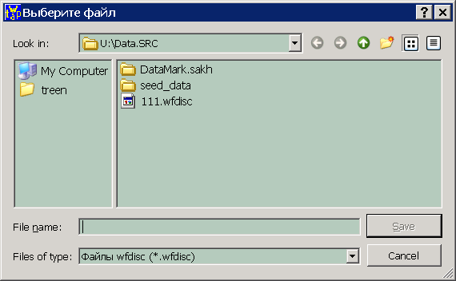
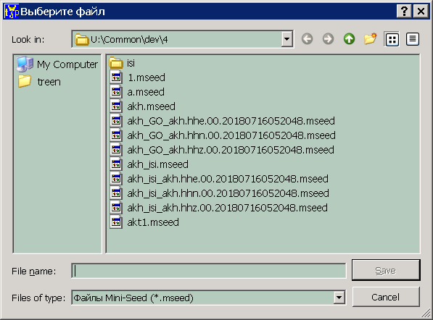

Рис. 16. Выбор имени файла и директории

Когда имя файла выбрано, нужно нажать кнопку «Save» (или «Cancel», чтобы отказаться от чтения данных).
После нажатия «Save» откроется окно, показанное на рис. 17, в котором выводится прогресс чтения данных.

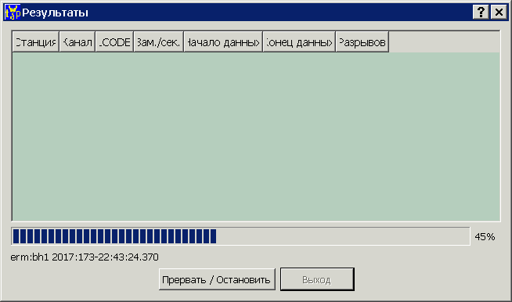
В этом окне показывается, сколько процентов данных уже прочитано и какие именно данные читаются в данный момент. Для нажатия доступна кнопка «Прервать / Остановить», при помощи которой можно остановить процесс чтения данных (тогда данные будут записаны на диск до того момента, на котором операция чтения была прервана).

Рис. 17. Прогресс чтения данных

В любом случае, после окончания чтения данных окно примет вид, как на рисунке 18 (при отсутствии ошибок).

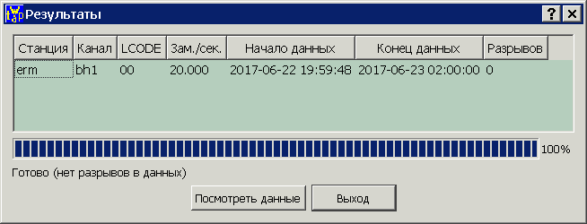
Рис. 18. Чтение данных успешно завершено

После этого нажатие на кнопку «Выход» просто закроет это окно, и управление вернётся в основное окно программы.
Кнопка «Посмотреть данные» доступна только при сохранении данных в формате CSS3 (WFDISC).
При нажатии на кнопку «Посмотреть данные» будет сделана попытка запустить другую утилиту (ITSV), предназначенную для просмотра данных из файлов формата CSS3 в виде наглядного графика. ITSV, в свою очередь, попытается открыть для просмотра только что сохранённые файлы с данными. Директорию утилиты ITSV можно изменить в настройках waveTap.
На рис. 18, в таблице с прочитанными каналами, в полях «Начало данных» и «Конец данных» указывается реальный интервал, за который были прочитаны данные. Он может немного отличаться от интервала, заданного пользователем в главном окне программы. Столбец «Разрывов» показывает сколько, по подсчётам waveTap, встретилось разрывов в полученных данных.
В случае ошибки при чтении данных окно может стать таким, как на рис. 19. В данном примере просто нет данных за указанный интервал. Любая другая ошибка также будет выведена красным шрифтом над кнопками.

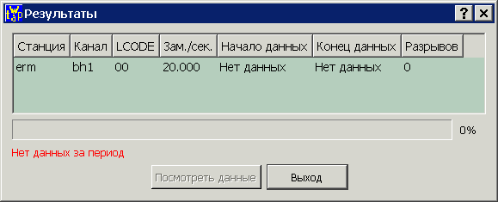
Рис. 19. Ошибка при чтении данных

Файлы с данными, записанные на диск, можно в дальнейшем использовать в любых утилитах, которые могут их обрабатывать.
При сохранении в CSS3, если у станции есть код сети, то он будет добавлен в начало имени файла с данными. В этом случае имя файла может выглядеть, например, так: II_tly.bhz.00. 20150818222916.w
Здесь «II» – код сети, «tly» – код станции, «bhz» – код канала, «00» – код расположения (location code), «20150818222916» – дата и время в формате YYYYMMDDHHNNSS (Y – год, M – месяц, D – день, H – час, N – минута, S – секунда), «w» – расширение файла (от «waveform»).

Параметры командной строки

Начиная с waveTap версии 1.5.0.26, некоторые параметры программы можно задать в командной строке. Также, начиная с версии 1.5.0.26, опция -s также может полностью описывать сервер данных. Все опции, кроме -s, также существуют в isiTap.ini, и читаются оттуда в случае отсутствия в командной строке.
В опциях, в которых задаётся имя файла или папка, для разделения можно использовать как прямой слэш «\», так и обратный «/». Опции, заданные в командной строке, имеют более высокий приоритет, чем опции в ini-файле. Префиксом перед опциями (когда он нужен), может быть знак минуса «-», слэш «/» или двойной знак минуса «--».
Формат командной строки: wavetap_qt [опции] [«file» или «database»]
Возможные опции:
-s
Формат:
-s=«адрес»:«порт»:«тип»:[«пользователь»:«пароль»:]![«сеть-1»_]«станция-1»:«канал-1»:«lcode-1»[...:«канал-N1»:«lcode-N1»][...:![«сеть-X»_]«станция-X»:«канал-1»:«lcode-1»[...:«канал-NX»:«lcode-NX»]]:«начало периода»:«конец периода» | «длина периода»
Пример: -s=172.20.1.95:18000:sl:!GO_akh:hhz:00:hhe::2018-05-18-11-20-00:10m

В этой опции задаётся полное описание запроса данных: сервер, список станций и каналов, период времени - всё в одну строку. Отдельные элементы разделяются двоеточием.
Сервер указывается в начале строки и может быть только один.
«адрес» - IP-адрес или сетевое имя сервера;
«порт» - порт, на котором сервер отвечает на запросы. Обычно, 39136 для протокола ISI, 14002 для XFER, 18000 для SEEDLINK и 18001 для ARCLINK. Возможны другие значения, они зависят от настроек сервера;
«тип» - тип сервера, а именно его протокол. В настоящий момент поддерживаются 4 протокола: ISI, XFER, SEEDLINK и ARCLINK. Может принимать следующие значения:
- для ISI: "i", "isi";
- для XFER: "x", "xfer";
- для SEEDLINK: "s", "sl", "slink", "seedlink";
- для ARCLINK: "a", "al", "alink", "arclink".
«пользователь» и «пароль» указываются ТОЛЬКО для типа ARCLINK. Это пользователь и пароль, с которыми будут делаться запросы к серверу ARCLINK.
Далее указывается хотя бы один код станции «станция» и коды её каналов «канал» с соотв. «lcode». Перед кодом станции обязательно ставится восклицательный знак "!". Также, в зависимости от типа сервера, между "!" и «станция» может быть код сети «сеть», после которого ставится подчёркивание "_". Код сети нужен для серверов SEEDLINK и ARCLINK, но не нужен для ISI и XFER. Также код сети (и, возможно, остальные коды) чувствителен к регистру, и если, например, не подошёл код "go_", можно попробовать "GO_". Рекомендуется предварительно свериться со списком доступных на сервере кодов. Если lcode пустой или состоит из пробелов, «lcode» нужно указывать пустым, например: ...!GO_akh:hhe::... (между двумя двоеточиями - пустой lcode). Далее могут быть указаны коды других станций и каналов этого сервера.
Далее обязательно указывается начало периода времени, за который будет сделана выборка данных. Период общий для всех указанных станций и каналов.
«начало периода» имеет формат: YYYY-MM-DD-HH-NN-SS. Все поля разделены знаком "-" (минус). Здесь YYYY - год из 4 цифр, MM - месяц из 2 цифр, DD - день из 2 цифр, HH - час из 2 цифр, NN - минута из 2 цифр, SS - секунда из 2 цифр.
Далее обязательно указывается либо «конец периода», либо «длина периода».
«конец периода» имеет формат, аналогичный, но можно указать только время: [yyyy-mm-dd-]hh-nn-ss. Если часть "yyyy-mm-dd-" (дата) опущена, она принимается равной дате начала периода. Пример: 2019-05-12-12-32-45:17-00-00
Если указана «длина периода», то конец периода считается как «начало периода» + «длина периода». Формат длины периода: n«единица».
Здесь n - целое число, «единица» может принимать следующие значения: "h" - час, "m" - минута, "s" - секунда. Пример: 2019-05-12-12-32-45:1h
Эта опция НЕ может быть указана в ini-файле.

-d -dest -write_to
Формат: -d=«получатель»
Пример: -d=mseed или -d=m

Получатель данных. Получателем может быть:
- CSS3 (wfdisc + файл(ы) с данными). В качестве «получатель» допустимы строки "w", "c", "wf", "css", "css3", "wfd", "wfdisk", "wfdisc" (любая из этих строк означает, что получателем будет CSS3);
- Файл(ы) Mini-Seed. В качестве «получатель» допустимы строки "m", "s", "ms", "mseed", "seed", "miniseed", "mini-seed";
- База данных WSG. В качестве «получатель» нужно указывать "wsg".

Для немедленного, автоматического получения данных от сервера опция -d должна быть указана вместе с опцией -s и «file»/«database» (т.е., все три параметра должны быть правильно заданы в командной строке).
В ini-файле: "write_to" в разделе [-config-].

-bo -outputbyteorder
Формат: -bo=«порядок байт»
Пример: -bo=be

Порядок байт результата, т.е. файлов с данными, как CSS3, так и Mini-Seed. Эта опция связана с опцией -wfdfmt. В случае -d=wsg игнорируется.
«порядок байт» может принимать значения:
- "be", "big_endian", "big-endian", "bigendian" - порядок байт таких архитектур, как SPARC. Старший байт числа идёт в памяти первым;
- "le", "little_endian", "little-endian", "littleendian" - порядок байт таких архитектур, как Intel. Младший байт числа идёт в памяти первым.
В ini-файле: "outputbyteorder" в разделе [-config-].

-ugi -usegi -useglobalini
Формат: -ugi[=1 | 0 | yes | no | true | false]
Примеры: -ugi или -useglobalini=no

В случае -d=wsg: использовать глобальный WSG.INI. Настройки подключения к БД WSG считываются из общесистемного (доступного в одной из стандартных папок, в которых происходит поиск файла без пути) файла WSG.INI. Эта опция имеет более низкий приоритет, чем параметр «database».
В ini-файле: "useglobalini" в разделе [-config-].

-cssstuc
Формат: -cssstuc[=1 | 0 | yes | no | true | false]
Примеры: -cssstuc или -cssstuc=no

Для CSS3: в файле WFDISC записывать код станции большими буквами. Если -cssstuc=no, то маленькими буквами.
В ini-файле: "cssstuc" в разделе [-config-].

-csschuc
Формат: -csschuc[=1 | 0 | yes | no | true | false]
Примеры: -csschuc или -csschuc=no

Для CSS3: В файле WFDISC записывать код канала большими буквами. Если -csschuc=no, то маленькими буквами.
В ini-файле: "csschuc" в разделе [-config-].

-lddatefmt
Формат: -lddatefmt=«формат»
Пример: -lddatefmt=1

Для CSS3: Формат LDDATE в файле WFDISC. «формат» принимает значения:
- 1. "0" - LDDATE записывается в формате «ГГГГ:ДДД-ЧЧ:НН:СС». Здесь ГГГГ - год, ДДД - номер дня года (1 - 365), ЧЧ - час, НН - минута, СС - секунда;
- 2. "1" - LDDATE записывается в формате «ГГГГ-ММ-ДД». Здесь ГГГГ - год, ММ - месяц, ДД - день месяца (1 - 31).
В ini-файле: "lddatefmt" в разделе [-config-].

-wfdfmt
Формат: -wfdfmt=«формат»
Примеры: -wfdfmt=f8 или -wfdfmt=float

Для CSS3: «формат» - тип чисел в файлах с данными, может принимать значения:
- "i4", "int". 4-байтные целые;
- "i2", "shortint", "short". 2-байтные целые;
- "f8", "double". 8-байтные числа с плавающей точкой;
- "f4", "float". 4-байтные числа с плавающей точкой;
- "a0", "ascii". Числа в формате ASCII (ASCII - представление каждого числа в новой строке).
На эту опцию также влияет опция -bo (порядок байт), от которой зависит, какой байт числа идёт первым - старший или младший.
В ini-файле: "wfdfmt" в разделе [-config-].

-msonems
Формат: -msonems[=1 | 0 | yes | no | true | false]
Примеры: -msonems или -msonems=no

Для Mini-Seed: данные всех станций и каналов пишутся в один файл. В случае -msonems=0 данные каждого канала будут записываться в отдельный файл.
В ini-файле: "msonems" в разделе [-config-].

-msenc
Формат: -msenc=«алгоритм»
Пример: -msenc=steim1

Для Mini-Seed: алгоритм упаковки, может принимать значения: "steim2", "steim1", "int32". STEIM2 - наиболее продвинутый алгоритм, однако у него есть ограничения, вызывающие ошибки при упаковке в случае определённых аномалий в данных (когда соседние значения различаются на число, занимающее 30 бит и более). Для корректировки подобных случаев применяется опция -fixst2. Остальные алгоритмы не имеют таких ограничений.
В ini-файле: "msenc" в разделе [-config-].

-fixst2
Формат: -fixst2[=1 | 0 | yes | no | true | false]
Примеры: -fixst2 или -fixst2=no

Для Mini-Seed: пытаться исправить аномальные перепады значений (когда/если они встретятся), что позволит алгоритму STEIM2 упаковывать без ошибок. Эта опция связана с опцией -msenc. Подробности - в справке по опции -msenc.
В ini-файле: "fixst2" в разделе [-config-].

«file»
Формат: «путь и имя файла»
Примеры:
U:\Common\dev\3\www
/home/user/data/www
D:\data\www.wfdisc

Если в опции -d указан получатель CSS3 или Mini-Seed, то этот параметр (без "=" и без префиксов типа "--", "-", "/") считается именем файла(ов), в которые будут записаны данные соотв. формата. Количество файлов зависит от других опций в ini-файле. Если расширение имени файла (.wfdisc, .mseed) не указано, то соотв. расширение будет автоматически добавлено. В примерах, приведённых выше, к "www" будет добавлено ".wfdisc" или ".mseed".
Параметр «file» аналогичен имени файла, которое выбирается через GUI-диалог в waveTap при сохранении данных в CSS3 или Mini-Seed.
Этот параметр НЕ может быть указан в ini-файле.

«database»
Формат 1:
«тип БД»:«адрес»:«порт»:«источник»:«пользователь»:«пароль»:
«использовать tend»:«папка данных»
Формат 2:
«тип БД»:«источник»:«пользователь»:«пароль»:«использовать tend»:
«папка данных»
Пример: mysql:192.192.192.192:3456:WSG_aaa:userrr:passs:1:U:\Common\dev\3

Если в опции -d указан получатель WSG, то этот параметр (без "=" и без префиксов типа "--", "-", "/") считается описанием БД WSG, в которую будут записаны данные. В обеих форматах все поля обязательны. Пустой «адрес» будет заменён на "localhost". Пустые «источник», «пользователь» и «пароль» будут заменены на "WSG". Пустая «папка данных» будет заменена на "D:\DATA" или "~/DATA".
«тип БД» может быть одним из следующих:
- "odbc";
- "sqlite";
- "sqlite2";
- "mysql" или "mariadb";
- "postgres" или "postgresql";
- "oracle" или "ora";
- "interbase" или "firebird";
- "sybase";
- "ibmdb2";
- "mdb".
"sqlite" - это SQLite версии 3 и выше. "mdb" - это фактически ODBC, но вместо ODBC-источника в качестве «источника» задаётся файл MS Access с расширением MDB.
Эти типы соответствуют типам подключений, которые поддерживает Qt. Реальная их поддержка в waveTap зависит от того, была ли собрана waveTap с использование Qt, в которой есть поддержка конкретных типов подключения, а также, если Qt используется в виде разделённых библиотек (.dll, .so), установлен ли в ОС драйвер-клиент от производителя конкретной СУБД.
Для «тип БД» 1, 2, 3 и 10 (ODBC, SQLite, SQLite2, MS Access MDB) применяется Формат 2 (т.к., это файловые СУБД), для остальных – Формат 1 с указанием адреса и порта сервера БД.
«источник». Для ODBC - имя ODBC-источника, для SQLite SQLite2 и MDB - путь и имя файла БД, для остальных имя базы данных на сервере.
«пользователь» и «пароль» должны быть указаны (пустыми?), даже если не нужны (в случае MS Access и SQLite).
«использовать tend» - использовать ли поле TEND в операциях с БД WSG. Может быть "true", "1" или "yes" - тогда TEND будет использоваться; "false", "0", "no" - не будет.
«папка данных» - папка, куда будут записываться файлы с данными волновых форм для БД WSG. Может быть локальной или сетевой.
Этот параметр НЕ может быть указан в ini-файле.

Примеры использования.

Пример 1: wavetap_qt -d=m U:\Data\3\akh
-s=192.168.1.20:18000:sl:!GO_akh:hhz:00:hhe::2019-05-18-22-29-20:24h

Эта команда прочитает данные с сервера SEEDLINK, адрес 192.168.1.20, порт 18000. Будет запрошены следующие данные: код сети "GO", код станции "akh", код канала "hhz", Lcode "00", а также канал "hhe", пустой Lcode, начиная с 2019-05-18 22:29:20, за 24 часа.
Данные будут помещены в файл формата Mini-Seed с именем U:\Data\3\akh.mseed. Следует заметить, что кол-во и имена файлов Mini-Seed также зависят от опции -msonems.

Пример 2: wavetap_qt -d=wsg odbc:WSG_aaa:::1:U:\Data\3
-s=192.168.1.20:18000:sl:!GO_akh:hhz:00:hhe::2019-05-18-22-29-20:24h

Читает данные с того же сервера, что в предыдущем примере, но записывает данные в БД WSG типа ODBC (ODBC-источник "WSG_aaa", пустые пользователь и пароль (заменятся на "WSG"), use_tend = 1 (true), папка с данными "U:\Data\3").

Пояснение.
Опции -s и -d, и параметр «file»/«database» должны ВСЕ быть указаны в командной строке.
«file» нужно указывать, если -d - CSS3 или Mini-Seed. Это путь и имя файла wfdisc или Mini-Seed, заданное так же, как оно выбирается в GUI-диалоге в waveTap при нажатии кнопки «Получить данные». Расширение (.wfdisc, .mseed) указывать не обязательно. Подходящее расширение будет добавлено автоматически, если его нет.
«database» нужно указывать, если -d=wsg. Это полное описание подключения к БД WSG.
Если три необходимые опции правильно указаны в командной строке, то waveTap попытается автоматически получить данные с заданными параметрами, после чего закроется.
Если не все три опции указаны (или одна из них задана неверно), waveTap запустится как обычно (ожидая ввод пользователя).
Если некоторые опции (включая -s, но не все три упомянутые) заданы правильно, то waveTap присвоит указанные значения соотв. полям в своём GUI-интерфейсе и заблокирует изменение этих полей (т.к. опции командной строки имеют более высокий приоритет). Например, таким образом с помощью -s можно полностью описать один сервер со станциями и каналами. Сервер будет взят из -s, а не прочитан из isiTap.ini и других ini-файлов, и не может быть прочитан из сети.
Если опция -s задана, но не описывает сервер в допустимом формате, то см. её другой формат далее. -saddr, -sname, -sport и -sprot используются только для поиска сервера (см. далее).

Другой вариант с параметром –s

Программа запоминает последний выбранный сервер и все выбранные для каждого сервера станции и каналы. Если не указаны определённые параметры в командной строке, то при последующих запусках waveTap настраивается на последний выбранный сервер (станции и каналы при этом читаются не с сервера, а из ini-файлов).
Однако, можно заставить программу выбрать при запуске другой сервер (если он отличается от последнего выбранного, то список станций и каналов будет прочитан с этого сервера). Для этого существуют следующие параметры командной строки:
- –s=номер_сервера
- –saddr=адрес_сервера
- –sname=имя_сервера
- –sport=порт_сервера
- –sprot=протокол_сервера
Можно указать один или более параметров одновременно. Все указанные параметры будут использованы для нахождения сервера в списке заданных серверов.
ВНИМАНИЕ: если задан номер сервера (-s), то поиск будет сделан только по нему (остальные параметры будут проигнорированы), т.к. он уже представляет собой уникальный идентификатор сервера.
Номер сервера - уникальный номер сервера в списке (поле «№» в списке серверов). Стоит обратить внимание, что пользователь может сменить номер.
Адрес сервера – это адрес в том виде, в котором он указывается в поле «Сервер NRTS» списка серверов, т.е., IP-адрес или сетевое имя.
Имя сервера – понятное для человека описание сервера (поле «Имя сервера» в списке серверов). В командной строке его можно использовать, если это имя было задано английскими буквами. Если в имени сервера есть русские буквы, то сервер, возможно, не будет найден (не проверялось в разных ОС). Если в имени сервера есть пробелы, то всё имя заключается в кавычки, например: -sname=“server 1”.
Порт сервера – просто целое число.
Протокол сервера – целое число, индекс одного из протоколов, поддерживаемых программой. На данный момент: 0 – протокол ISI, 1 – XFER, 2 – SEEDLINK, 3 – ARCLINK.
Если сервер, заданный в командной строке, не найден, то будет, как обычно, выбран сервер, запомненный с предыдущего запуска программы.

Прочие замечания

Положение и размер основного окна программы сохраняется перед её закрытием в главном ini-файле (isiTap.ini). Файл сохранил имя «isiTap.ini» для совместимости с предыдущими версиями утилиты.
Выбранные станции и каналы сохраняются в отдельные для каждого сервера ini-файлы с именем следующего вида:
waveTap_serv«номер сервера».ini
Например, waveTap_serv2.ini. Это сделано для оптимизации чтения и записи ini-файлов. Также в эти ini-файлы сохраняется время начала и конца интервала данных, если в настройках waveTap задано «Раздельное время начала и конца».

